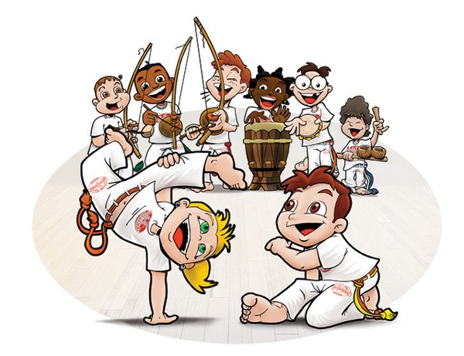

Välkommen till gårdsfesten
Lördagen 8 november ca13.00-15.00
Alla är välkomna – kom och träffa dina grannar!

Detta händer (allt är gratis):
- Prova Capoeira eller se på, för stora och små, Capoeria är en slags Brasiliansk dans där man både sjunger, spelar instrument och dansar. Alla kan vara med!
- Tipspromenad för stora och små – vem vet mest?
- Byteshörna – ta med ner gamla böcker, möbler, leksaker mm och
se om någon annan kan ha nytta av det!
- Infohörna – lär dig mer om ditt boende, ställ frågor, ge förslag!
- Korv, saft och bullar – lite energi till både stora och små.
- Öppen container – vi öppnar container så du kan slänga gamla
möbler mm. Passa på och rensa!
- Öppet styrelserum – träffa styrelsen och se var de har möten!
Ballonger till alla barn

Plats: Gården

